**Pressemitteilung**

**CIRKLA Summer School 2025:   
Auftakt für ein grenzüberschreitendes Wissenschaftsformat im Bereich Kreislaufwirtschaft**

Vom **1. bis 5. September 2025** fand an der Universität Luxemburg die erste **CIRKLA Summer School zum Thema „Sustainable Construction: Materials, Circularity, and Innovation“** im Rahmen des Interreg-Projektes UniGR-CIRKLA statt. 30 Teilnehmende aus neun Ländern – darunter fortgeschrittene Masterstudierende, Promovierende, Postdocs und junge Fachkräfte – kamen auf dem Campus Kirchberg zusammen, um gemeinsam Chancen und Herausforderungen einer ressourcenbewussten Bau- und Materialwirtschaft zu beleuchten.

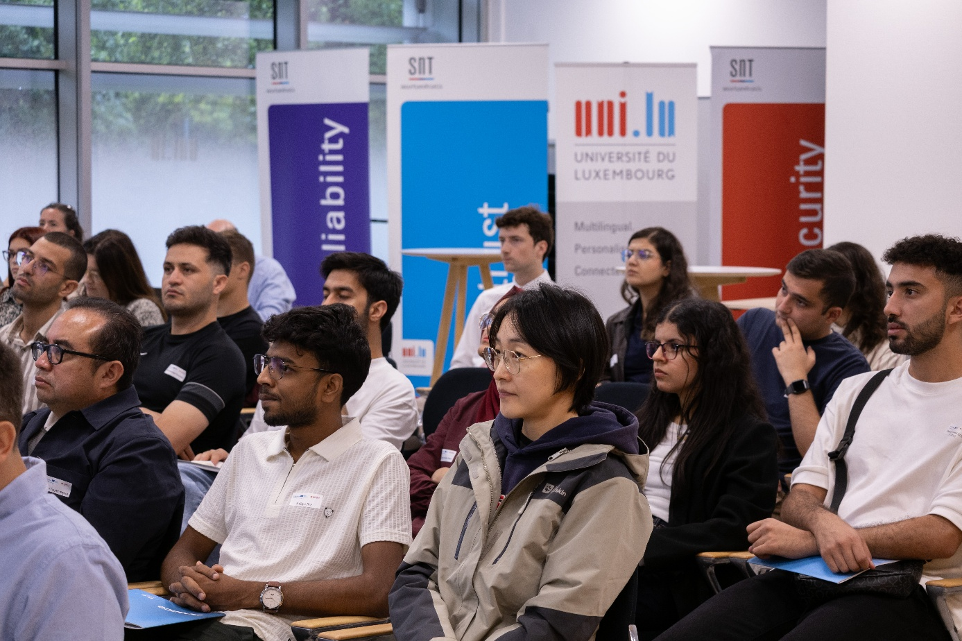

Über fünf spannende Tage erwartete die internationalen Nachwuchstalente ein abwechslungsreiches Programm, das Theorie und Praxis gezielt verknüpfte. Neben Vorträgen aus unterschiedlichen Fachbereichen und gemeinsamen Gruppendiskussionen ermöglichten eine mehrteilige Fallstudie sowie zwei Industriebesichtigungen in Luxemburg wertvolle Einblicke in aktuelle Fragestellungen und praktische Anwendungsfelder.

**Fragestellungen und Faktoren des kreislauforientierten Wandels**

Die Summer School startete mit Keynotes, die unterschiedlichste Perspektiven auf Material-, Bau- und Unternehmensprozesse im Kontext der Kreislaufwirtschaft eröffneten. Dabei wurden nicht nur wissenschaftliche Erkenntnisse, sondern auch Beiträge aus Politik und Unternehmenspraxis vorgestellt.

**Prof. Dr. Markus Schäfer** vom Department of Engineering an der Universität Luxemburg begrüßte die Teilnehmenden und stellte die Aktivitäten der Uni.lu im Rahmen des Projekts **UniGR-CIRKLA** vor. Unter dem Titel *„Building as Material Bank“* untersucht sein Team den Wertstrom der Baumaterialien im Recyclingprozess. Dabei erstellt die Doktorandin Monica L. Louie ein digitales 3D-Gebäudedatenmodell, das die Baumaterialien speichert, und eine Simulierung des Rückbaus und der Planbarkeit der Baustoffe für den Materialeinsatz vom Bau über die Nutzung bis hin zur Wiederverwendung ermöglicht. Im Verlauf seines Vortrags machte Prof. Schäfer auf geopolitische Aspekte des Wandels aufmerksam und betonte den entscheidenden Punkt, der Kreislaufwirtschaft von klassischen Recyclingansätzen abhebt: ressourcenschonendes Design, das Materialver(sch)wendung auf ein Minimum reduziert. Wie er treffend zusammenfasste: *„The most efficient material is the one we don’t need.“*

**Dr.-Ing. Agustina Guitar** von der Universität des Saarlandes betonte die zentrale Rolle der Material- und Ingenieurwissenschaften in der Entwicklung neuer Produktlebenszyklen und geschlossener Ressourcenkreisläufe: *„Materials Science and Engineering are key players in narrowing, slowing and closing resource loops.“* In ihrem Vortrag thematisierte sie die Problematik globaler Ressourcenknappheit und stellte Datenbeispiele aus der Stahlindustrie vor. Im Rahmen des Projekts UniGR-CIRKLA arbeitet sie im Team von Prof. Dr. Frank Mücklich und Dr. Flavio Soldera an einer länderübergreifenden Fallstudie im Bereich Stahlbau und Materialrecycling in der Großregion.

**Prof. Dr. Jörn Block** zeigte den Teilnehmenden, wie sich Geschäftsmodelle schrittweise von linearen hin zu zirkulären Denkweisen weiterentwickeln lassen. Gemeinsam mit ihnen spielte er das „Trash-to-Cash“-Modell eines Abfallmanagementunternehmens durch und machte deutlich, dass ein erfolgreicher Wandel nicht nur ökologische oder technologische Anpassungen erfordert, sondern vor allem auch neue Formen der Wertschöpfung und unternehmerische Chancen in den Blick nehmen muss. Sein Team an der Universität Trier forscht hierzu im Rahmen des Projekts UniGR-CIRKLA zu ökologischen Innovationen und Patenten im Kontext der Kreislaufwirtschaft.

**Dr. Paul Baustert** vom Wirtschaftsministerium Luxemburg erläuterte die Bedeutung von Governance und EU-Richtlinien für die Umsetzung kreislauforientierter Konzepte und zeigte auf, wie politische Rahmenbedingungen nachhaltige Innovationen und ressourcenbewusstes unternehmerisches Handeln fördern können.Dabei bot er den Teilnehmenden die Möglichkeit zum direkten Austausch und ermöglichte interessante Einblicke in die institutionelle Zusammenarbeit von Schlüsselakteuren und Inkubatoren der Kreislaufwirtschaft in der Großregion.

**Hands-On-Workshops und Praxiseinblicke**

Im Zentrum der Summer School stand eine mehrteilige Fallstudie im Bereich Beton- und Holzbau. Mithilfe einer **Lebenszyklusanalyse (Life Cycle Assessment)** untersuchten die Teilnehmenden an einem vierstöckigen Bestandsgebäude Materialflüsse und Konstruktionsentscheidungen im Lichte nachhaltiger Bauweisen.

Die Teamdiskussionen verdeutlichten, wie essenziell fundierte Bewertungsinstrumente für langfristige Nachhaltigkeitsstrategien und effizienten Materialeinsatz sind – weit über die reine CO₂-Reduktion hinaus.

Mit großem Engagement erarbeiteten die Forschenden praxisnahe Lösungswege und stellten sich den komplexen Fragestellungen der Kreislaufwirtschaft. Dabei zeigte sich eindrucksvoll das Gestaltungspotenzial des interdisziplinären Ansatzes, der das Projekt UniGR-CIRKLA prägt.

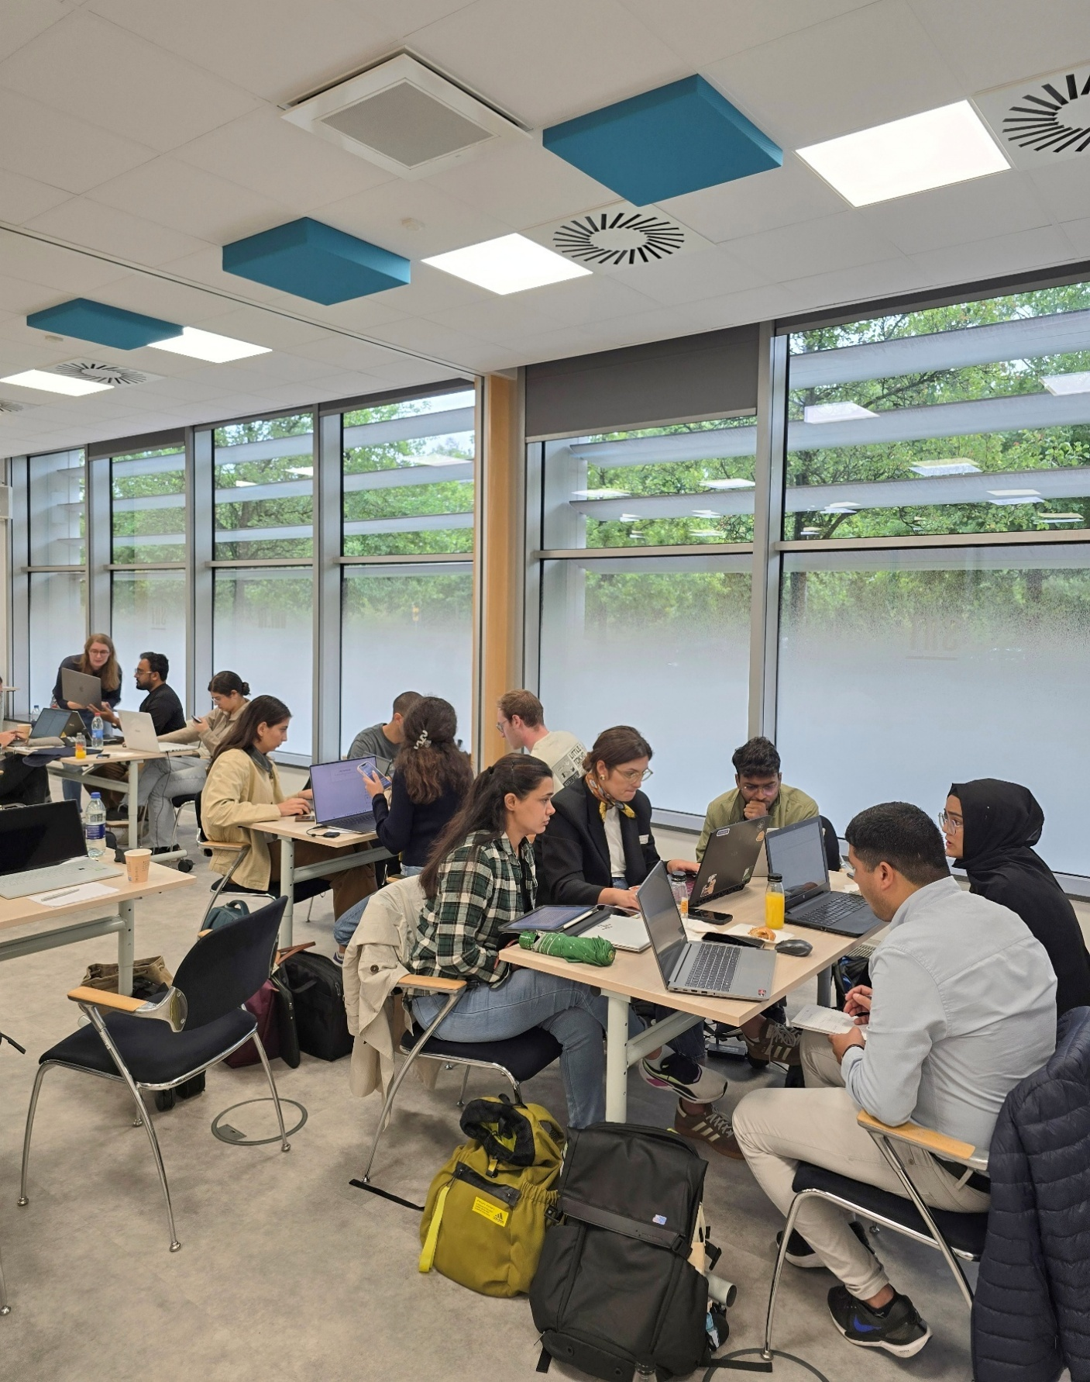

Vorträge von Expert*innen des UniGR-CIRKLA-Projekts und der Großregion bereicherten die Fallstudie um praxisrelevante Themen wie grüner Stahl, industrielle Ökosysteme, Recycling von Beton und Verbundstoffen sowie den Rückbau von Industrieanlagen:

* **Samira Bouzid, Anthony Auert & Felix Even** (Luxinnovation) –   
  *Sustainable Construction*
* **Dr. Klaus Blug** (VSE AG Saarbrücken) – *Dismantling Power Plant*
* **Dr. Daniel Rupp** (Aktien-Gesellschaft der Dillinger Hüttenwerke) – *Green Steel*
* **Prof. Dr. Luc Courard** (Universität Lüttich) – *Recycling of Aggregate Concrete*
* **Prof. Dr. Cécile Deliberto & Prof. Dr. Romain Trauchessec** (Université de Lorraine) – *Valorisation of Waste and By-products in Cement & Concrete*

Ein besonderes Highlight im Programm waren die beiden Exkursionen in Luxemburg. **Climalux S.A.** (Zementproduktion) und **ArcelorMittal Belval** (Stahlproduktion & zirkuläre Ansätze) öffneten ihre Türen für die Forschenden und gewährten exklusive Einblicke in ihre Produktionsprozesse und ihre Nachhaltigkeitsstrategien. Die Teilnehmenden konnten die einzelnen Fertigungsstufen kennenlernen und hautnah miterleben, wie kreislauforientierte Prinzipien in praktischen Industrieanwendungen umgesetzt werden.

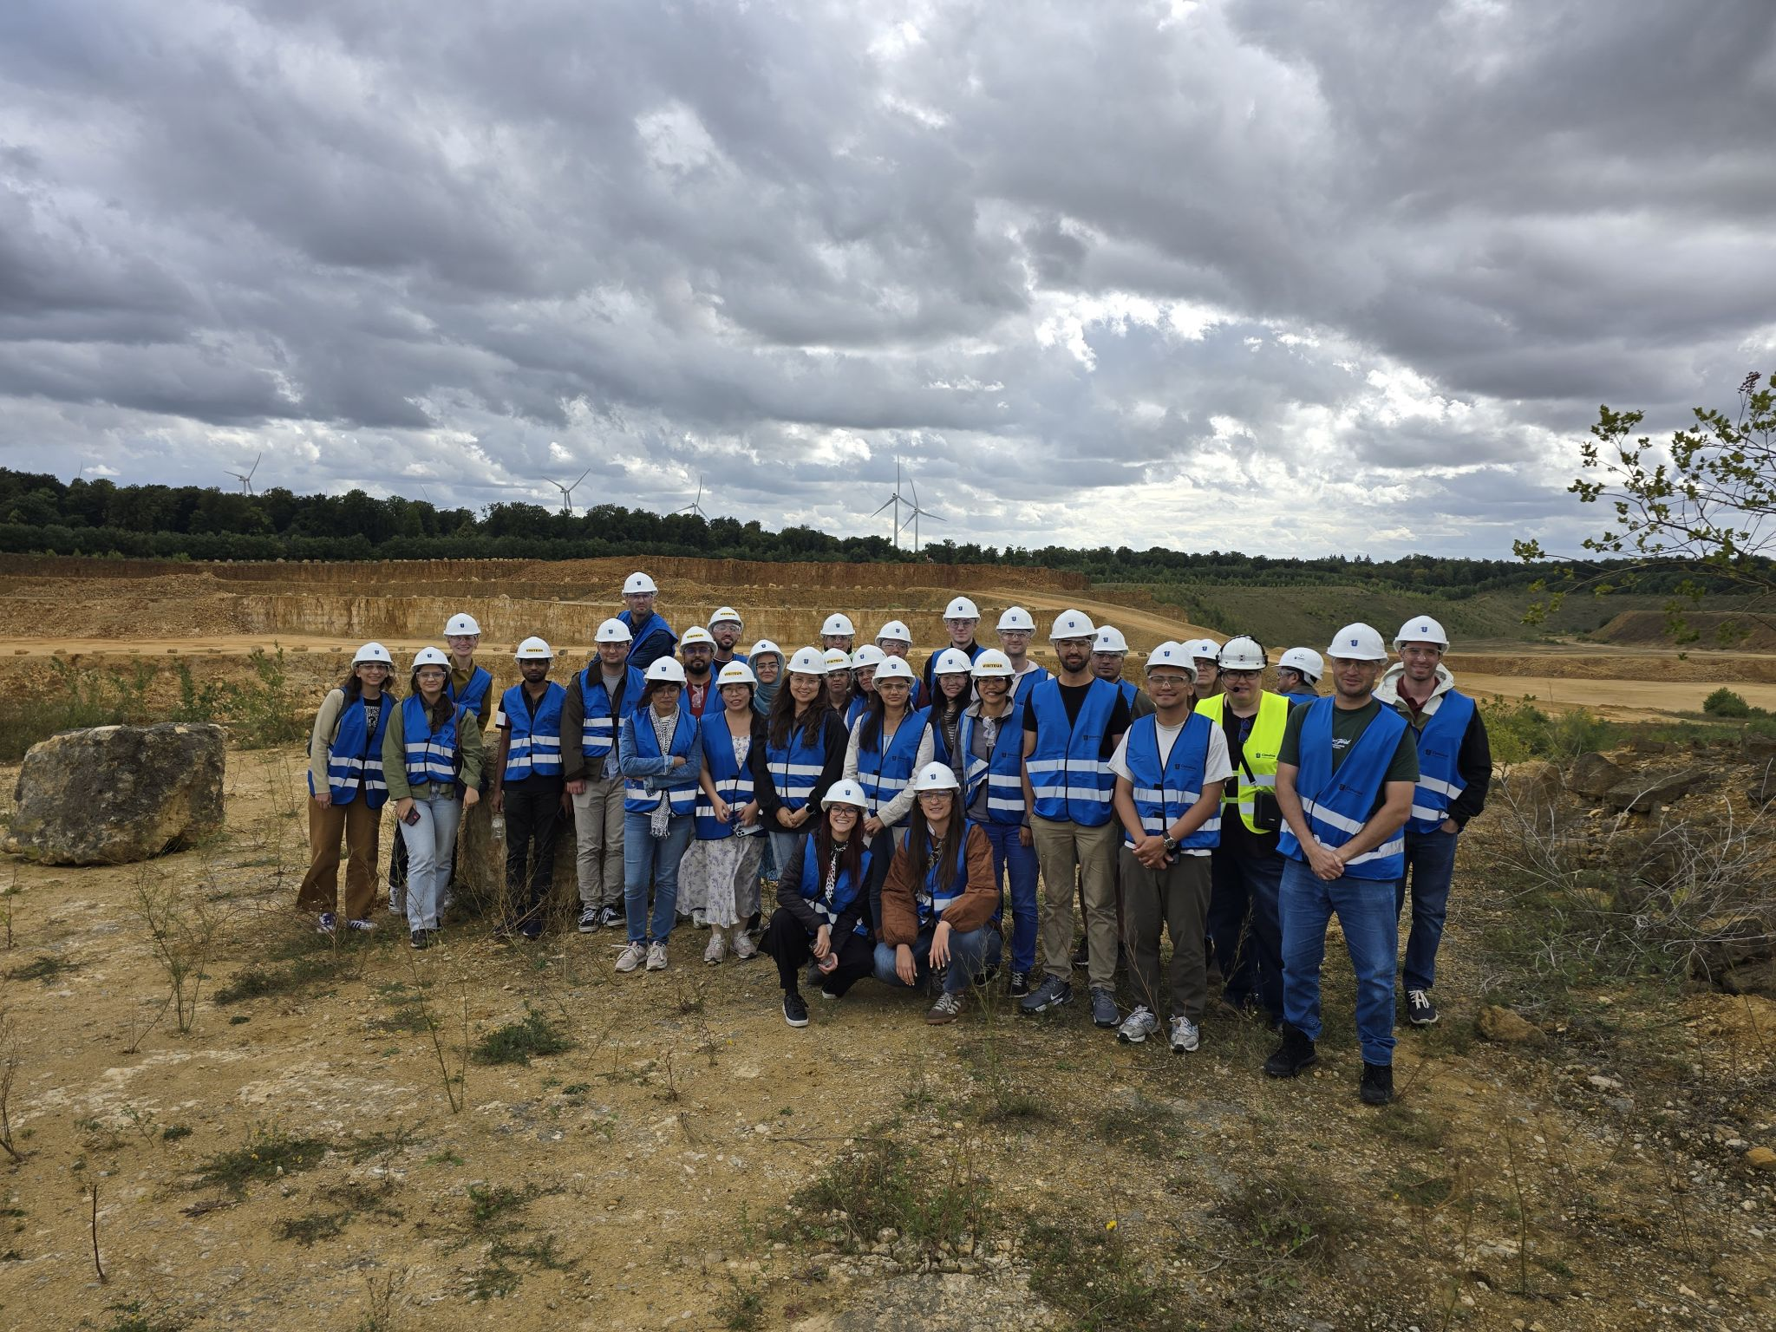

**CIRKLA Summer School als neues Wissenschaftsformat**

Die **CIRKLA Summer School** wurde von der **Universität des Saarlandes**, der **European School of Materials (EUSMAT)** und der **Universität Luxemburg** im Rahmen des Projekts **UniGR-CIRKLA** organisiert. Diese erste Ausgabe bildet den Startschuss für ein mehrjähriges Veranstaltungsformat, das als Teil der verschiedenen Projektaktivitäten durch das Programm **Interreg Großregion 2021–2027** gefördert wird.

Ziel ist es, **Nachwuchstalenten** aus der Großregion und ganz Europa eine Plattform zu bieten, um ihr Wissen zur Kreislaufwirtschaft zu vertiefen, ein grenzüberschreitendes und interdisziplinäres Netzwerk aufzubauen und neue Kooperationsmöglichkeiten für eigene Projekte zu entdecken.

Denn nur mit vereinten Kräften und gebündelter Expertise gelingt es uns, Kreislaufwirtschaft greifbar zu machen und konkrete Handlungswege für den Wandel zu erschließen. Das Projektteam dankt allen Beteiligten für ihre wertvollen Beiträge und blickt mit Vorfreude auf die nächste Ausgabe!

Mehr Informationen zum Projekt UniGR-CIRKLA unter: <https://www.uni-gr.eu/de/CIRKLA>

LinkedIn: [UniGR-CIRKLA](https://www.linkedin.com/company/unigrcirkla)   
Instagram: [@unigr_cirkla](https://www.instagram.com/unigr_cirkla/)

Kontakt:

Jean-François Nivart – Projektkoordinator   
[Jf.nivart@uliege.be](mailto:Jf.nivart@uliege.be)   
+32 495 23 00 08

Selina Blaha – Kommunikationsbeauftragte   
[selina.blaha@uni-gr.eu](mailto:selina.blaha@uni-gr.eu)   
+49 681 301 40 803